Na podstawie poznanych zasad wymiarowania dokończ wymiarowanie rysunku.
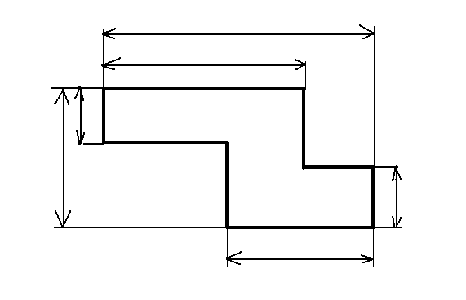
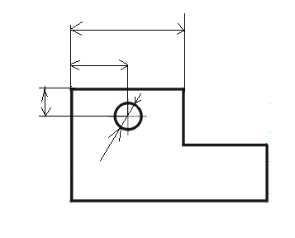

Wykonane wymiarowanie wyślij na adres dmomot23@gmail.com w postaci zdjęcia lub skanu.

